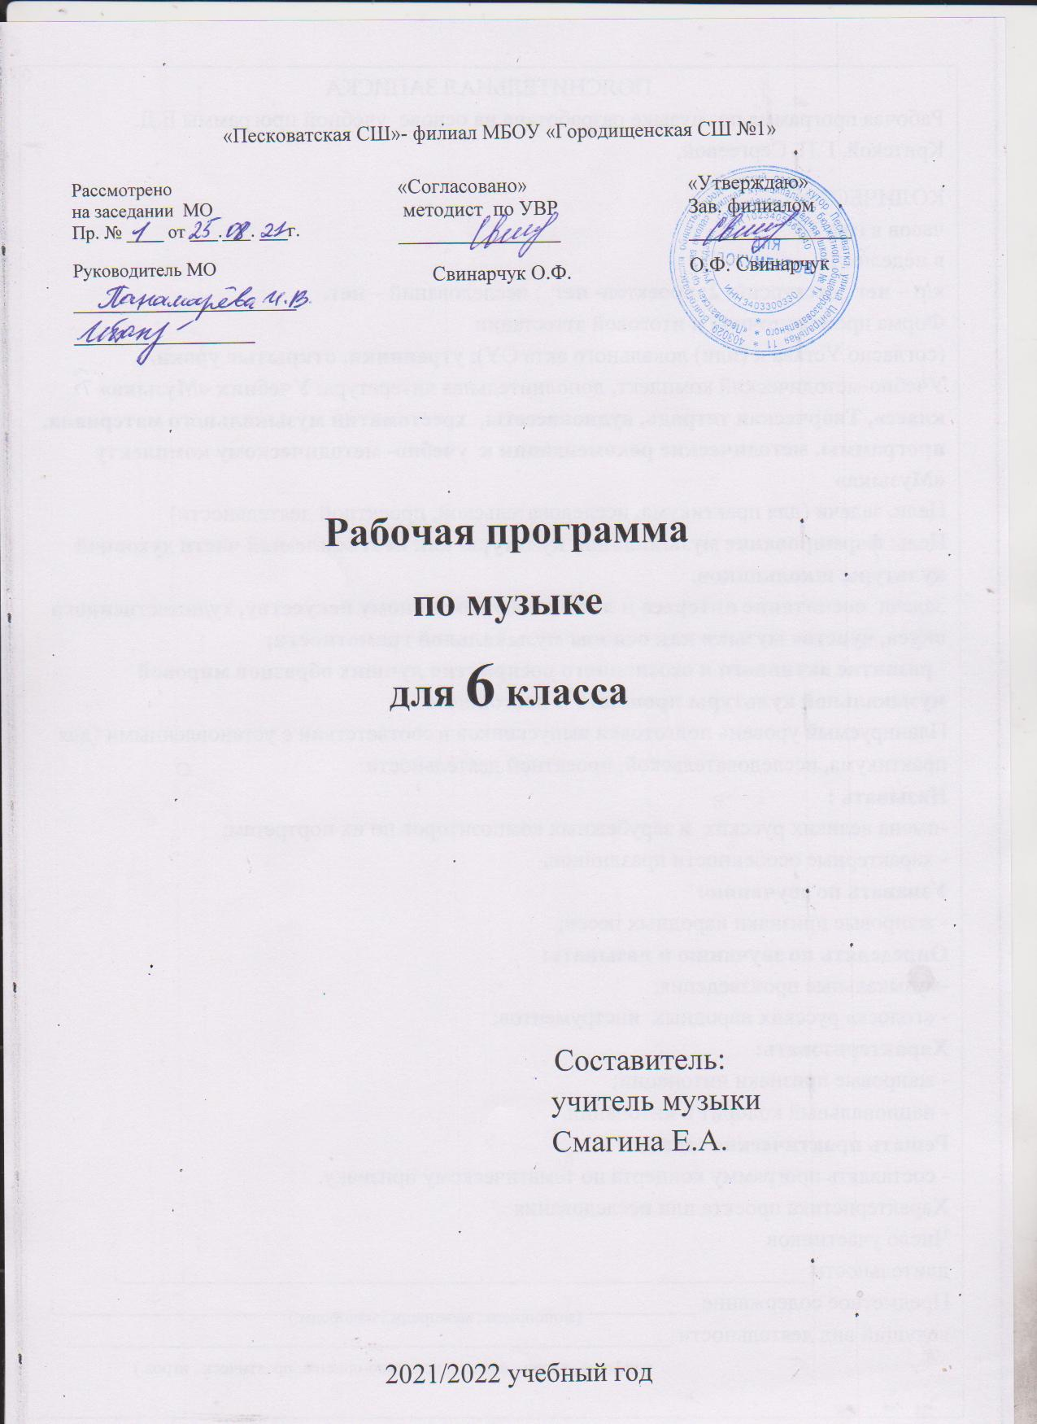

**Календарно-тематическое планирование по музыке 6 класс.**

**6 класс- 35часов.**

|  |  |  |  |  |  |  |  |  |  |  |  |  |  |
| --- | --- | --- | --- | --- | --- | --- | --- | --- | --- | --- | --- | --- | --- |
| **№**  **п/п** | **Дата** | | | | | **Тема урока** | **Тип урока** | | **Планируемые результаты** | | | **Виды учебной деятельности** | |
| **План.** | | **Фактич.** | | | ***Предметные*** | ***Метапредметные*** | ***Личностные*** |
| **Раздел 1. Мир образов вокальной и инструментальной музыки (16ч)** | | | | | | | | | | | |  | |
| 1. |  | | |  | | Удивительный мир музыкальных образов. | Расширение и углубление знаний | | Умение самостоятельно ставить новые учебные задачи на основе развития познавательных мотивов и интересов; | Иметь обобщенное представление о действительности, выраженное в звуках. Различать лирические, эпические, драматические музыкальные образы в вокальной и инструментальной музыке.  Уметь анализировать различные трактовки одного и того же произведения, аргументируя исполнительскую интерпре­тацию замысла композитора. Владеть навыками музицирования: исполнение песен, напевание | Совершенствовать умения и навыки самообразования, проводить интонационно-образный анализ музыки и выявлять принцип ее развития, выявлять средства музыкальной выразительности и приемы развития музыки;  Применять дирижерский жест для передачи музыкальных образов  Знать имена известных исполнителей (Ф. Шаляпин), понятие бельканто.  Уметь размышлять о музыке, высказывать суждения об основной идее, о средствах и формах её воплощения, проявлять навыки вокально-хоровой работы. | Познавательные:  формирование словаря музыкальных терминов и понятий  Регулятивные:  оценка | |
| 2. |  | | |  | | Образы романсов и песен русских композиторов | Сообщение и усвоение новых знаний. | | Анализ собственной учебной деятельности и внесение необходимых корректив для достижения запланированных результатов |
| 3. |  | | |  | | Два музыкальных посвящения | Сообщение и усвоение новых знаний. | | Устанавливать ассоциативные связи между произведениями разных видов искусств.  - Находить сходные и различные черт, выразительные средства, воплощающие отношение творца к природе |
| 4. |  | | |  | | Портрет в музыке и живописи. Проект | Расширение и углубление знаний | | Сопоставлять их с особенностями художественного воплощения в произведениях искусства. | * Разучивание, исполнение музыкального произведения; | |
| 5. |  | | |  | | «Уноси моё сердце в звенящую даль» | Сообщение и усвоение новых знаний. | | Совершенствование художественного вкуса.  Осознание своей этнической принадлежности, знание культуры своего народа, усвоение гуманистических, традиционных ценностей многонационального российского общества. | Размышление о взаимодействии музыки на человека, ее взаимосвязи с жизнью и другими видами искусства;  Развитие критического отношения к собственным действиям, действиям одноклассников в процессе познания музыкального искусства, участия в индивидуальных и коллективных.  Самостоятельный выбор целей и способов решения учебных задач (включая интонационно-образный и жанрово-стилевой анализ сочинений0 в процессе восприятия и исполнения музыки различных эпох, стилей, жанров, композиторских школ.  Определение музыкальных жанров и терминов: опера, романс, баркарола, серенада, баллада, знакомство со стилем пения – бельканто.  Умение наблюдать за развитием музыки, выявлять средства выразительности разных видов искусств в создании единого образа. | Знать имена известных исполнителей (Ф. Шаляпин), понятие бельканто.  Уметь размышлять о музыке, высказывать суждения об основной идее, о средствах и формах её воплощения, проявлять навыки вокально-хоровой работы.  Различать простые и сложные жанры вокальной, инструментальной, сценической музыки;  Определять жизненно-образное содержание музыкальных произведений различных жанров;  Владеть навыками музицирования: исполнение песен (народных, классического репертуара, современных авторов), напевание запомнившихся мелодий знакомых музыкальных сочинений. |
| 6. |  | | |  | | Музыкальный образ и мастерство исполнителя | Сообщение и усвоение новых знаний. | | Понимание социальных функций музыки (познавательной, коммуникативной, эстетической, практической, воспитательной, зрелищной и др.) в жизни людей, общества, в своей жизни; |
| 7. |  | | |  | | Обряды и обычаи в фольклоре и в творчестве композитов | Расширение и углубление знаний | | Осмысление взаимодействия искусств как средства расширения представлений о содержании музыкальных образов, их влиянии на духовно-нравственное становление личности. | * Слушание, восприятие музыки; | |
| 8. |  | | |  | | Образ песен зарубежных композиторов. Искусство прекрасного пения. | Сообщение и усвоение новых знаний. | | Проявлять эмоциональную отзывчивость, личностное отношение к музыкальным произведениям при их восприятии и исполнении | Проявление творческой инициативы и самостоятельности в процессе овладения учебными действиями;  Самостоятельная работа в рабочих тетрадях; | Участвовать в коллективной исполнительской деятельности (вокализации основных тем, пластическом интонировании); наблюдать за развитием музыки, выявлять средства выразительности музыкальных произведений; |
| 9. |  | | |  | | Образы русской народной и духовной музыки. Народное искусство Древней Руси. | Сообщение и усвоение новых знаний. | | Осмысление взаимодействия искусств как средства расширения представлений о содержании музыкальных образов, их влиянии на духовно-нравственное становление личности. | Определять жизненно-образноесодежание музыкальных произведений разных жанров;  Различать лирические, эпические, драматические музыкальные образы.  Наблюдать за развитием музыкальных образов.  Участвовать в коллективной деятельности при подготовке и проведении литературно-музыкальных композиций  Проявление творческой инициативы и самостоятельности в процессе овладения учебными действиями;  Самостоятельная работа в рабочих тетрадях;  Умение определять понятия, обобщать, устанавливать аналогии, классифицировать, самостоятельно выбирать основания и критерии для классификаций; умение устанавливать причинно-следственные связи; размышлять, рассуждать и делать выводы; расширение умений поиска информации, необходимой для изучения темы, в электронных образовательных ресурсах и Интернете.  Стремление к приобретению музыкально-слухового опыта общения с известными и новыми музыкальными произведениями различных жанров, стилей народной и профессиональной музыки, познанию приёмов развития музыкальных образов, особенностей их музыкального языка;  Приобретение навыков работы с сервисами Интернета  Формирование навыков сотрудничества, совместной работы в парах или группы;  Совершенствование видов речевой деятельности; умений выражать ценностные суждения и/или свою позицию по обсуждаемой проблеме на основе имеющихся представлений о социальных и личностных ценностях, нравственно-эстетических нормах, эстетических ценностях, навыка рефлексии, анализа собственной учебной деятельности с позиций соответствия полученных результатов учебной задаче, целям и способам действий. | . Называть отдельных выдающихся отечественных и зарубежных исполнителей.  Различать лирические, эпические, драматические музыкальные образы.  Наблюдать за развитием музыкальных образов.  Участвовать в коллективной деятельности при подготовке и проведении литературно-музыкальных композиций.  Знать особенности развития народной музыки, её жанры и формы; роль народной музыки в жизни человека; ето такие скоморохи;  Уметь называть народные музыкальные инструменты.  Уметь передавать свои музыкальные впечатления в устной и письменной форме;  Ориентироваться в составе исполнителей вокальной музыки, наличии или отсутствии инструментального сопровождения;  Воспринимать и определять разновидности хоровых коллективов по манере исполнения. Уметь проводить интонационно-образный анализ музыки.  Совершенствовать умения и навыки самообразования, высказывать собственную точку зрения, сравнения различных исполнительских трактовок одного и того же произведения и выявления их своеобразия;  Исполнять музыку, передавая ее художественный смысл;  Приводить примеры преобразующего влияния музыки. | * Разучивание, исполнение музыкального произведения;   диалог,  импровизации, наблюдение, сравнение,  слушание музыки;  разучивание песен,  пение; игра на детских музыкальных инструментах | |
| 10. |  | | |  | | Образы русской народной и духовной музыки. Духовный концерт. | Расширение и углубление знаний | | Проявлять эмоциональную отзывчивость, личностное отношение к музыкальным произведениям при их восприятии и исполнении.  Чувство гордости за свою Родину, российский народ и историю России, осознание своей этнической и национальной принадлежности; знание культуры своего народа, своего края, основ культурного наследия народов России и человечества; усвоение традиционных ценностей многонационального российского общества. |
| 11 |  | | |  | | «Фрески Софии Киевской» | Сообщение и усвоение новых знаний. | |
| 12 |  | | |  | | «Перезвоны».  Молитва. | Сообщение и усвоение новых знаний. | |
| 13 |  | | |  | | Образы духовной музыки Западной Европы | Расширение и углубление знаний | |  | Познавательные:  формирование словаря музыкальных терминов и понятий  Регулятивные:  оценка | |
| 14 |  | | |  | | «Небесное и земное» в музыке Баха. | Сообщение и усвоение новых знаний. | |  |
| 15 |  | | |  | | Образы скорби и печали. «Фортуна правит миром» | Сообщение и усвоение новых знаний. | | Проявлять эмоциональную отзывчивость, личностное отношение к музыкальным произведениям при их восприятии и исполнении. Вхождение обучающихся в мир духовных ценностей музыкального искусства, влияющих на выбор наиболее значимых ценностных ориентаций личности;  Понимание жизненного содержания религиозной, народной музыки. Формирование целостности мировоззрения, учитывающего культурное, духовное многообразие современного мира |
| 16 |  | | |  | | Авторская песня: прошлое и настоящее | Расширение и углубление знаний | | Формирование ориентиров для социальной, культурной самоидентификации, осознания своего места в окружающем мире;  Знание культуры своего народа, основ культурного наследия народов России и человечества. | * Разучивание, исполнение музыкального произведения; | |
| 17 |  | | |  | | Джаз – искусство 20 века.Проект. | Сообщение и усвоение новых знаний. | | Понимание социальных функций джазовой музыки в жизни людей разных стран. |
| 18 |  | | | |  | Вечные темы искусства и жизни | Расширение и углубление знаний | | Актуализация имеющихся знаний и слуховых представлений о жанре ноктюрна в творчестве различных композиторов.  Уважительное отношение к иному мнению, истории и культуре других народов; готовность и способность вести диалог с другими людьми и достигать в нем взаимопонимания; этические чувства доброжелательности и эмоционально-нравственной отзывчивости, понимание чувств других людей и сопереживание им. | Установление аналогий, классификация, самостоятельный выбор критериев для классификации, установления причинно-следственных связей, построения логических рассуждений, умозаключений, выводов об особенностях жанра ноктюрна.  Совершенствование учебных действий самостоятельной работы с музыкальной и иной художественной информацией, инициирование взаимодействия в группе, коллективе; оценка воздействия музыки разных жанров и стилей на собственное отношение к ней, представленное в музыкально-творческой деятельности (индивидуальной и коллективной);  Формирование уважительного отношения к музыкальной культуре и ценностям другого народа;  Построение логического рассуждения, умозаключения в процессе интонационно-образного и жанрово-стилевого анализа произведений ф.Шопена;  Установление аналогий, классификация, самостоятельный выбор критериев для классификации, установления причинно-следственных связей, построения логических рассуждений, умозаключений, выводов об особенностях жанра ноктюрна.  Уважительное отношение к иному мнению, истории и культуре других народов; готовность и способность вести диалог с другими людьми и достигать в нем взаимопонимания; этические чувства доброжелательности и эмоционально-нравственной отзывчивости, понимание чувств других людей и сопереживание им  Умение самостоятельно ставить новые учебные задачи на основе развития познавательных мотивов и интересов;  Осмысление учебного материала, выделение главного, анализ и синтез;  Оценивать свои возможности в решении творческих задач. | Соотносить основные образно-эмоциональные сферы музыки, специфические особенности произведений разных жанров.  Передавать в собственном исполнении (пении, игре на инструментах, музыкально-пластическом движении) различные музыкальные образы. | * Слушание, восприятие музыки; | |
| Определять тембры музыкальных инструментов, определять выразительные и изобразительные образы в музыке;  Передавать настроение музыки в пении, музыкально-пластическом движении, рисунке.  Проводить интонационно-образный анализ музыкальных произведений.  Соотносить основные образно-эмоциональные сферы музыки, специфические особенности произведений разных жанров.  Передавать в собственном исполнении (пении, игре на инструментах, музыкально-пластическом движении) различные музыкальные образы.  Осознать взаимопроникновение и смысловое единство слова, музыки, изобразительного искусства, а также легкой и серьезной музыки. Знать понятие: *синтезатор*.Уметь: определять форму музыкального произведения, определять тембры музыкальных инструментов, определять выразительные и изобразительные образы в музыке, сопоставлять поэтические и музыкальные произведения. | * Разучивание, исполнение музыкального произведения;   диалог,  импровизации, наблюдение, сравнение,  слушание музыки;  разучивание песен,  пение; игра на детских музыкальных инструментах | |
| 19 |  | | | |  | Образы камерной музыки. Могучее царство Ф.Шопена. Вдали от Родины. | Сообщение и усвоение новых знаний. | | Развитие чувства стиля композитора, позволяющего распознавать национальную принадлежность произведений, выявлять единство родного, национального и общечеловеческого |
| 20 |  | | | |  | Инструментальная баллада. Ночной пейзаж.  Ноктюрн. | Расширение и углубление знаний | | Знать понятие *ноктюрн*.  Уметь проводить интонационно-образный анализ музыки;  -выявлять средства художественной выразительности. |
| 21 |  | | | |  | Инструментальный концерт | Сообщение и усвоение новых знаний. | | Расширение с помощью Интернета представлений о концертно- музыкальных традициях разных стран мира;  Развитие умений речевого высказывания, |
| 22 |  | | | |  | Космический пейзаж.  Быть может вся природа – мозаика цветов. | Сообщение и усвоение новых знаний. | | Развитие эстетического сознания через освоение художественного наследия других стран;  Формирование целостного мировоззрения, учитывающего культурное, языковое, духовное многообразие духовного мира. | Познавательные:  формирование словаря музыкальных терминов и понятий  Регулятивные:  оценка | |
| 23 - 24 |  | | | |  | Образы симфонической музыки.  «Метель».Музыкальные иллюстрации к повести А.С.Пушкина. | Расширение и углубление знаний | | Эмоционально-ценностное отношение к шедеврам отечественной музыки; |
| 25-26 | |  | | |  | Симфоническое развитие музыкальных образов. «В печали весел, а в веселье печален». Связь времен. | | Сообщение и усвоение новых знаний. |  |  |  | * Разучивание, исполнение музыкального произведения; | |
| 27 | |  | | |  | Программная увертюра.  Людвиг Ван Бетховен «Эгмонт» | | Сообщение и усвоение новых знаний. | Формирование коммуникативной, информационной, социокультурной компетенции, собственной позиции учащихся; воспитание нравственно-духовных ценностей: семья, долг, нравственный выбор;  развитие патриотических чувств учащихся. | Умение самостоятельно ставить новые учебные задачи на основе развития познавательных мотивов и интересов;  Осмысление учебного материала, выделение главного, анализ и синтез;  Оценивать свои возможности в решении творческих задач. | Передавать в собственном исполнении (пении, музыкально-пластическом движении) различные музыкальные образы; |
| 28 | |  | | |  | Увертюра-фантазия П.И.Чайковского «Ромео и Джульетта» | | Расширение и углубление знаний | Целостный, социально ориентированный взгляд на мир в его органичном единстве и разнообразии природы, народов, культур и религий; | Формирование умения устанавливать аналогии, классифицировать, самостоятельно устанавливать причинно-следственные связи, строить логические рассуждения в устной и письменной форме; | Различать виды оркестра и группы музыкальных инструментов;  Сравнивать, анализировать, высказывать собственную точку зрения. | * Слушание, восприятие музыки; | |
| 29 | |  | | |  | Балет «Ромео и Джульетта» | | Сообщение и усвоение новых знаний. |  |  |  |
| 30 | |  | | |  | Мир музыкального театра. Мюзикл «Вестсайдская история» | | Сообщение и усвоение новых знаний. |  |  |  |
| 31 | |  | | |  | Мир музыкального театра. Опера, рок-опера «Орфей и Эвридика» | | Расширение и углубление знаний |  |  |  |
| 32 | |  | | |  | Образы киномузыки. | | Сообщение и усвоение новых знаний. | Ответственное отношение к учению, готовность и способность к саморазвитию на основе мотивации к обучению и познанию; | взаимодействие с учителем, сверстниками в ситуациях формального и неформального межличностного и межкультурного общения; поиск необходимой для выполнения учебных действий информации в Интернете. | Различать виды оркестра и группы музыкальных инструментов;  Сравнивать, анализировать, высказывать собственную точку зрения. | |
| 33 | |  | | |  | Исследовательский проект. | | Обобщение |  |
| 34 | |  | | |  | Урок-концерт | | Обобщение |  |
| ***Итого: 34 часа*** | | | | | | | | | | | | |